PREDIKSI PENJUALAN LAPTOP MENGGUNAKAN SINGLE EXPONENTIAL SMOOTHING BERBASIS WEB
Hari Iskandar^{1a}, Yulia Fatma^{2b}, Januar Al Amien^{3b}
ªTeknik Informatika, Fakultas Ilmu Komputer, Universitas Muhammadiyah Riau
^{b}Teknik Informatika, Fakultas Ilmu Komputer, Universitas Muhammadiyah Riau

¹hari.iskandar@student.umri.ac.id, ²yuliafatma@umri.ac.id, ³januaralamien@umri.ac.id

Abstract
Forecasting is the initial part of a decision making process. In production activities forecasting is done to determine the number of requests for a product and is the first step in the production planning and control process. The forecasting process requires a certain method and which method to use depends on the data and information to be forecast and the objectives to be achieved. In this study the method usead is Single Exponential Smoothing. In this method the most suitable alpha value is chosen from the calculation of forecasting errors to produce the smallest value. The method of calculating forecasting errors using the Mean Absolute Percent Error method. The data used is sales data on CV. Computer Supermarket in the period August 2018 to December 2018. From the results of calculations, the biggest forecasting error is found in the Asus X441MA forecasting period of October 2018 at 7.5% and the smallest in the forecasting period of the Asus A407UF for November 2018 at 1.4%, and the results calculation of forecasting accuracy is 92.9577%.
Keywords: forecasting, single exponential smoothing, sale, laptop, MAPE

Abstrak
Prediksi merupakan bagian awal dari suatu proses pengambilan suatu keputusan. Dalam kegiatan produksi, prediksi dilakukan untuk menentukan jumlah permintaan terhadap suatu produk dan merupakan langkah awal dari proses perencanaan dan pengendalian produksi. Proses Prediksi memerlukan suatu metode tertentu dan metode mana yang digunakan tergantung dari data dan informasi yang akan diprediksi serta tujuan yang hendak dicapai. Pada penelitian ini metode yang digunakan adalah Single Exponential Smoothing. Dalam metode ini nilai alpha yang paling cocok dipilih dari perhitungan kesalahan prediksi sampai menghasilkan nilai yang paling kecil. Metode menghitung kesalahan prediksi menggunakan metode Mean Absolute Percent Error. Data yang digunakan merupakan data penjualan pada CV. Computer Supermarket pada periode Agustus 2018 sampai Desember 2018. Dari hasil perhitungan yang dilakukan, kesalahan prediksi paling besar terdapat pada perhitungan prediksi Asus X441MA periode Oktober 2018 sebesar 7.5% dan paling kecil terdapat pada perhitungan prediksi Asus A407UF periode November 2018 sebesar 1.4%, dan hasil perhitungan akurasi prediksi sebesar 92.9577%.
Kata Kunci: prediksi, single exponential smoothing, penjualan, laptop, MAPE
© 2019 Jurnal CTIA

Pendahuluan
Dunia usaha yang terus berubah dengan cepat, mengharuskan perusahaan untuk mampu menganalisis lingkungan usaha dan memprediksi berbagai kemungkinan yang terjadi dimasa depan. Kegiatan prediksi (forecast) masa depan merupakan salah satu usaha perusahaan sebagai dasar pengambilan keputusan strategis untuk kelangsungan usaha. Selain memantau perubahan lingkungan usaha, perusahaan juga perlu mengembangkan pengetahuan khusus tentang pasar mereka, perusahaan pemasar yang baik menginginkan informasi untuk membantu mereka menemukan pendapat tentang kinerja dimasa lalu dan merencanakan kegiatan dimasa depan.
Memprediksi penjualan yang terlalu besar dan kurang akurat mengakibatkan biaya produksi akan meningkat sehigga seluruh investasi yang ditanamkan menjadi kurang efisien. Oleh karena itu, untuk mengantisipasi permasalahan tersebut dilakukan prediksi kemungkinan terjadinya penurunan atau kenaikan penjualan pada periode yang akan datang dengan diperolehnya informasi yang akurat sehingga perusahaan dapat mempersiapkan strategi-strategi yang harus ditempuh menghadapi suatu kondisi tertentu. Tanpa adanya manajemen persediaan barang dagangan, perusahaan akan menghadapi resiko dimana pada suatu waktu tidak dapat memenuhi keinginan dari para pelanggannya [1].
CV. Computer Supermarket adalah sebuah perusahaan yang bergerak dibidang bisnis penjualan alat maupun barang yang berhubungan dengan teknologi komputer, salah satunya adalah laptop. Persediaan barang di CV. Computer Supermarket sering mengalami stok laptop yang tidak terjual atau stok suatu laptop yang sudah habis tetapi pelanggan masih ingin membeli laptop tersebut karena perusahaan tidak mempunyai perhitungan khusus untuk membeli stok laptop untuk kedepannya dan laptop apa yang banyak dicari oleh para pelanggannya disaat itu. Setiap organisasi harus menentukan sumber daya yang dimiliki, keputusan semacam itu bergantung pada faktor-faktor lingkungan, manusia dan pengembangan sumber daya keuangan. Semua penentuan ini memerlukan ramalan yang baik dan manager yang dapat menafsirkan pendugaan serta membuat keputusan yang baik[2]. Dengan aplikasi prediksi penjualan diharapkan dapat membantu CV. Computer Supermarket dalam menentukan perencanaan dan juga membantu melakukan pengambilan keputusan yang tepat untuk menentukan jumlah pemesanan barang berupa laptop yang sesuai dengan kebutuhan permintaan konsumen.
Ada beberapa model yang dikenal untuk menganalisis prediksi diantaranya model ekonometrika, model deret berkala (time series) dan model prediksi kualitatif. Salah satu metode prediksi dalam model deret berkala (time series) adalah metode Single Exponential Smoothing. Metode ini tergolong dalam metode time series yang mempergunakan data masa lalu untuk memprediksi sesuatu di masa yang akan datang. Metode Single Exponential Smoothing digunakan jika data masa lalu merupakan data yang tidak memiliki unsur trend ataupun faktor musiman [3]. Penelitian yang dilakukan oleh [4] menyatakan hasil perhitungan dengan metode Single Exponential Smoothing cocok digunakan untuk peramalan dalam jangka pendek biasanya satu bulan kedepan. Penelitian yang dilakukan oleh [5] yang membandingkan metode metode Single Exponential Smoothing dan metode Holt menghasilkan Single Exponential Smoothing lebih cocok untuk meramalkan jumlah penjualan barang dibandingkan metode Holt karena rata-rata persentase kesalahan yang didapat lebih kecil menggunakan metode Single Exponential Smoothing.
Berdasarkan permasalahan yang telah diuraikan diatas, penulis sangat tertarik untuk meneliti dan membuat suatu sistem informasi untuk prediksi (forecasting) pada nilai penjualan laptop untuk masing-masing merek, Maka dalam hal ini penulis mengusulkan untuk membuat penelitian yang berjudul “Sistem Informasi Prediksi Penjualan Laptop Pada CV. Computer Supermarket Menggunakan Metode Single Exponential Smoothing Berbasis Web”.

Metodologi Penelitian
Metode Waterfall adalah suatu proses pengembangan perangkat lunak berurutan, dimana kemajuan dipandang sebagai terus mengalir ke bawah (seperti air terjun). Untuk membuat perangkat lunak, anda harus melakukan tahapan-tahapan dalam penggunan metode Waterfall [6].

ANALISIS KEBUTUHAN
RANCANGAN
PENERAPAN
PENGUJIAN
Gambar 1. Metode Waterfall
2.1 Analisis
Perangkat keras yang digunakan untuk membangun sistem prediksi penjualan laptop menggunakan spesifikasi sebagai berikut:
- Processor Intel® Core™ i3-4210U
- Hard Disk berkapasitas 500 GB.
- Memory berkapasitas 2 - 4 GB.
- LCD 15 inch serta Keyboard dan Mouse.

Spesifikasi perangkat lunak yang dibutuhkan dalam penelitian ini adalah sebagai berikut:
- Sistem Operasi Windows 10
- Sublime Text 3
- Browser
- Xampp

Analisis kebutuhan sistem yang dirancang adalah sebagai berikut:
Tabel 1. Kebutuhan sistem
No. | Pengguna | Hak Akses
1 | Sales | - Tambah data penjualan bulanan  - Lihat data penjualan
2 | Admin | - Tambah data barang, data sales, data pimpinan, data penjualan  - Tambah data barang, data sales, data pimpinan, data penjualan  - Melakukan proses prediksi  - Melihat laporan barang, laporan sales, laporan penjualan, laporan prediksi
3 | Pimpinan | - Melihat laporan barang. Laporan sales, laporan penjualan, laporan prediksi
Analisis keluaran yang diharapkan dari sistem prediksi adalah sebagai berikut:
- Hasil Prediksi penjualan untuk satu bulan kedepan pada setiap jenis laptop
- Laporan penjualan setiap bulan dari masing-masing sales
- Grafik penjualan perbulan
- Laporan barang, laporan sales dan laporan prediksi penjualan.

2.2 Perancangan Sistem
Perancangan Sistem bertujuan merancang suatu pola dari sesuatu yang akan dibuat atau gambaran abstrak aspek yang relevan yang bersifat menyeluruh dengan sistem yang dapat dirancang sehingga elemen data memungkinkan penetapan berbagai nilai. Berikut ini adalah penjabaran proses dari perhitungan prediksi menggunakan metode Single Exponential Smoothing dan Maen Absolute Percent Error.
Tabel 2. Proses perhitungan prediksi
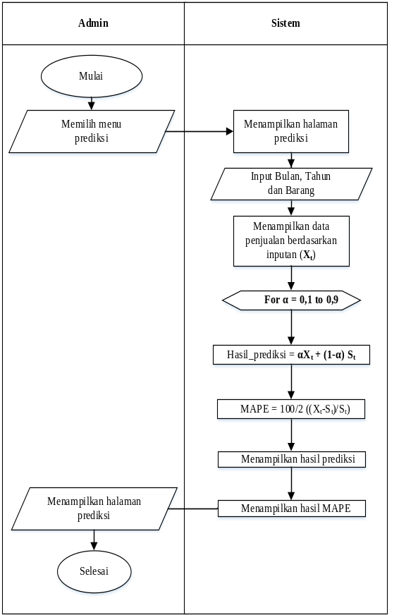
Berikut lampiran data aktual penjualan laptop Asus A407UF, Asus X441MA, dan Lenovo IP110 pada periode Juli 2018 sampai dengan Desember 2018
Tabel 3. Data aktual penjualan laptop
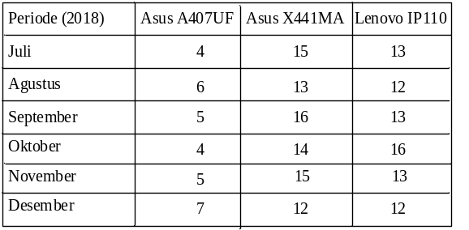
Metode Single Exponential Smoothing digunakan jika data masa lalu merupakan data yang tidak memiliki unsur trend maupun faktor musiman [7]. Dalam metode exponential smoothing menggunakan nilai alpha (α). Besar α yang paling cocok bisa dipilih dari kesalahan prediksi sampai menghasilkan α yang paling baik. sebelum menghasilkan α yang paling baik, maka harus mencari kesalahan prediksi dulu dengan mengukur mean absolute percent error (MAPE), α yang menghasilkan kesalahan terkecil yang dipilih. Adapun rumus dari metode Single Exponential Smoothing adalah[8]:
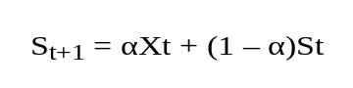
(1)
Dimana
S_{t+1} : Nilai prediksi untuk periode berikutnya.
α : Nilai alpha (0-1)
X₁ : Data periode t
St : Nilai prediksi untuk periode t
Maen Absolute Percent Error atau rata-rata persentasi kesalahan mutlak merupakan metode perhitungan ksesalahan yang dihitung dengan mencari persentasi kesalahan dari setiap periode prediksi, kemudian membaginya dengan jumlah data/periode yang digunakan. MAPE merupakan nilai tengah kesalahan persentase absolutedari suatu peramalan[9]. Berikut ini merupakan persamaan pada MAPE[10]:
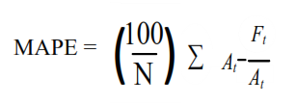
(2)
Dimana
n : Jumlah periode prediksi yang terlibat
F_{t} : Prediksi (forecast) pada periode –t
A_{t} : Data aktual pada periode –t

Nilai MAPE yang telah didapatkan dari hasil perhitungan dapat dianalisis apakah suatu prediksi memiliki kinerja yang baik. Berikut dijelaskan kinerja nilai MAPE seperti yang tertera pada tabel berikut.

Tabel 4. Kinerja nilai MAPE
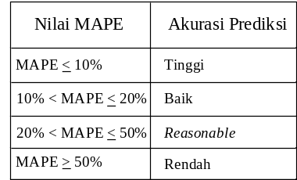

Nilai Prediksi yang sudah dihitung, dapat dicari apakah suatu prediksi terebut bisa untuk dijadikan pedoman dalam pengambilan keputusan. Untuk menguji suatu perhitungan prediksi, dapat dihitung dengan persamaan sebagai berikut:
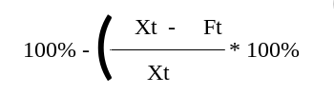
(3)
Dimana
∑ Xt : Rata-rata data aktual ke t
∑ Ft : Rata-rata data prediksi ke t

Setelah dilakukan perhitungan rata-rata akurasi prediksi, suatu prediksi dapat dikatakan bagus atau tidak dapat dilihat pada keofisienan akurasi prediksi tersebut sebagai berikut.

Tabel 5. Akurasi prediksi
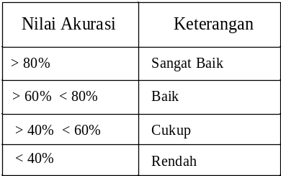

  - Berikut adalah perhitungan prediksi penjualan pada laptop Asus A407UF pada periode Juli 2018 sampai dengan Desember 2018

Periode Juli 2018 belum bisa dihitung
Periode Agustus 2018 ditentukan data pada periode Juli 2018 sebanyak 4 unit.
Periode September 2018 (α=0.9)
= α Xt + (1-α) St
= (0.9 * 6)+(0.1*4)
=5.8
Periode Oktober 2018 (α= 0.1)
= α Xt + (1-α) St
= (0.1*5)+(0.9*5.8)
= 5.72
Periode November 2018 (α= 0.1)
= α Xt + (1-α) St
= (0.1*4)+(0.9*5.72)
= 5.54
Periode Desember 2018 (α= 0.1)
= α Xt + (1-α) St
= (0.1*5)+(0.9*5.54)
= 5.4
Menghitung nilai kesalahan prediksi Laptop Asus A707UF dengan menggunakan metode MAPE dengan persamaan (2)

MAPE Periode Juli 2018 belum bisa dihitung
MAPE Periode Agustus 2018
= (100/2)*(Xt-(St/Xt)
= (50)*(4-(4/4)
=150
=1.5%
MAPE Periode September 2018
= (100/2)*(Xt-(St/Xt)
= (50)*(6-(5.8/6)
=251.1
=2.51%
MAPE Periode Oktober 2018
= (100/2)*(Xt-(St/Xt)
= (50)*(5-(5.72/5)
=192.8
=1.92%
MAPE Periode November 2018
= (100/2)*(Xt-(St/Xt)
= (50)*(4-(5.54/4)
=130
=1.3%
MAPE Periode Desember 2018
= (100/2)*(Xt-(St/Xt)
= (50)*(5-(5.4/5)
=201.7
=2.02%
  - Berikut adalah menghitung prediksi penjualan pada laptop Asus X441MA pada periode Juli 2018 sampai dengan Desember 2018 dengan persamaan (1)

Periode Juli 2018 belum bisa dihitung
Periode Agustus 2018 ditentukan data pada periode Juli 2018 sebanyak 15 unit.
Periode September 2018 (α=0.1)
= α Xt + (1-α) St
= (0.1 * 13)+(0.9*15)
=14.8
Periode Oktober 2018 (α= 0.9)
= α Xt + (1-α) St
= (0.9*16)+(0.1*14.8)
= 15.88
Periode November 2018 (α= 0.1)
= α Xt + (1-α) St
= (0.1*14)+(0.9*15.88)
= 15.69
Periode Desember 2018 (α= 0.1)
= α Xt + (1-α) St
= (0.1*15)+(0.9*15.69)
= 14.92
Menghtiung nilai kesalahan prediksi Laptop Asus X441MA dengan menggunakan metode MAPE dengan persamaan (2)
MAPE Periode Juli 2018 belum bisa dihitung
MAPE Periode Agustus 2018
= (100/2)*(Xt-(St/Xt)
= (50)*(15-(15/15)
=700
=7%

MAPE Periode September 2018
= (100/2)*(Xt-(St/Xt)
= (50)*(13-(14.8/13)
=593.07
=5.93%
MAPE Periode Oktober 2018
= (100/2)*(Xt-(St/Xt)
= (50)*(16-(15.88/16)
=750.37
=7.50%
MAPE Periode November 2018
= (100/2)*(Xt-(St/Xt)
= (50)*(14(15.69/14)
=643.95
=6.43%
MAPE Periode Desember 2018
= (100/2)*(Xt-(St/Xt)
= (50)*(15-(15.62/15)
=702.76
=7.02%
  - Berikut adalah menghitung prediksi penjualan pada laptop Lenovo IP110 pada periode Juli 2018 sampai dengan Desember 2018 dengan persamaan (1)

Periode Juli 2018 belum bisa dihitung
Periode Agustus 2018 ditentukan data pada periode Juli 2018 sebanyak 13 unit.
Periode September 2018 (α=0.1)
= α Xt + (1-α) St
= (0.1 * 12)+(0.9*13)
= 12.9
Periode Oktober 2018 (α= 0.9)
= α Xt + (1-α) St
= (0.9*13)+(0.1*12.9)
= 12.99
Periode November 2018 (α= 0.9)
= α Xt + (1-α) St
= (0.9*16)+(0.1*12.99)
= 15.69
Periode Desember 2018 (α= 0.9)
= α Xt + (1-α) St
= (0.9*15)+(0.1*15.69)
= 15.41
Menghtiung nilai kesalahan prediksi Laptop Lenovo IP110 dengan menggunakan metode MAPE dengan persamaan (2)
MAPE Periode Juli 2018 belum bisa dihitung
MAPE Periode Agustus 2018
= (100/2)*(Xt-(St/Xt)
= (50)*(13-(13/13)
=600
=6%
MAPE Periode September 2018
= (100/2)*(Xt-(St/Xt)
= (50)*(12-(12.9/12)
=546.25
=5.46%
MAPE Periode Oktober 2018
= (100/2)*(Xt-(St/Xt)
= (50)*(13-(12.99/13)
=603.37
=6.03%
MAPE Periode November 2018
= (100/2)*(Xt-(St/Xt)
= (50)*(16(15.69/16)
= 750.94
= 7.50%
MAPE Periode Desember 2018
= (100/2)*(Xt-(St/Xt)
= (50)*(13-(15.41/13)
= 590.65
= 5.90%
Setelah mendapatkan hasil perhitungan prediksi, selanjutnya menghitung akurasi prediksi yang telah dihitung secara keseluruhan untuk mengetahui apakah prediksi dapat dikatakan bagus atau tidaknya. Berikut adalah perhitungan akurasi prediksi dengan persamaan (3)
= 100% - ((( ∑Xt-∑Ft)/∑Xt)*100%)
= 100% - 7.042254%
= 92.9577%
Untuk memperjelas gambaran dari sistem informasi prediksi penjualan laptop pada CV. Computer Supermarket menggunakan metode Single Exponential Smoothing ini perlu dibuat sebuah diagram aliran data. Diagram alir data yang digunakan pada penelitian in adalah Konteks Diagram, Data Flow Diagram (DFD), dan Entity Relationship Diagram (ERD).
Konteks Diagram adalah diagram yang terdiri dari suatu proses dan menggambarkan ruang lingkup suatu sistem. Diagram konteks merupakan level tertinggi dari data flow diagram yang menggambarkan seluruh input ke sistem atau output ke sistem.
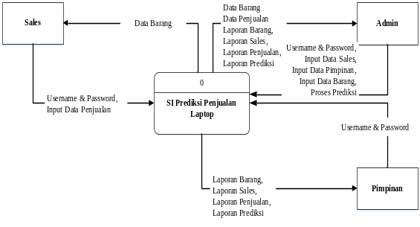
Gambar 2. Konteks Diagram
Data Flow Diagram merupakan suatu cara atau metode untuk membuat rancangan sebuah sistem yang mana berorientasi pada alur data yang bergerak pada sebuah sistem yang penggunaannya sangat membantu untuk memahami sistem secara logika, tersruktur dan jelas. Berikut adalah gambar DFD pada sistem ini:
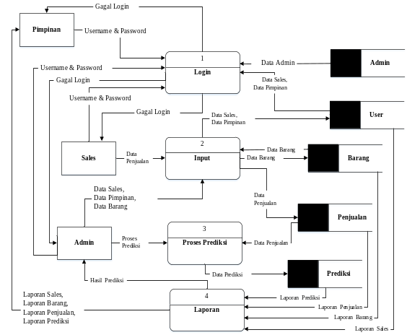
Gambar 3. Data Flow Diagram
Diagram ERD digunakan untuk memodelkan struktur data dan hubungan antar data. Diagram ini disusun oleh dua komponen pembentuk utama, yaitu Entitas dan Relasi. Diagram ERD dari sistem informasi prediksi penjualan laptop pada CV. Computer Supermarket menggunakan metode Single Exponential Smoothing adalah sebagai berikut :
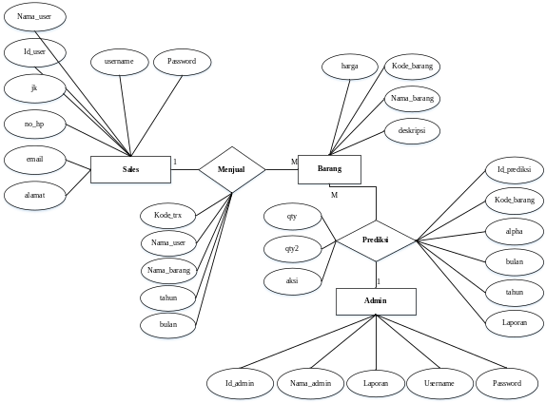
Gambar 4. Entity Relationship Diagram
2.3 Penerapan
Tampilan halaman prediksi penjualan barang merupakan halaman untuk memprediksi penjualan laptop untuk satu bulan kedepan. Admin akan memasukkan data mulai dari bulan tahun serta nama barang yang ingin diprediksi.
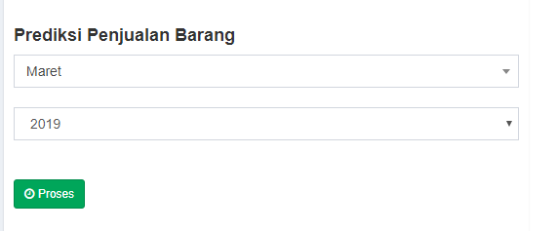
Gambar 5. Tampilan halaman untuk proses prediksi
Tampilan halaman hasil prediksi merupakan halaman hasil prediksi penjualan dari salah satu barang yang dipilih.

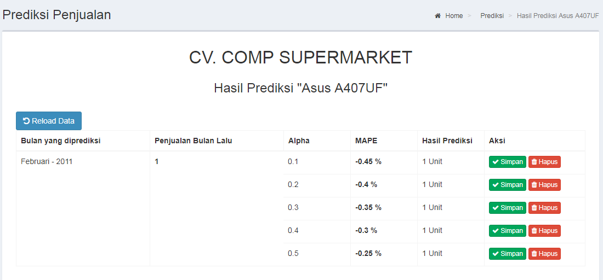
Gambar 6. Hasil prediksi

3. Hasil dan Pembahasan
Setelah menghitung prediksi penjualan dengan data aktual penjualan pada periode Juli 2018 sampai dengan Desember 2018, dapat dibuat gambar grafik perbandingan antara data aktual dan data prediksi.
Berikut adalah gambar grafik perbandingan data aktual dan data prediksi pada laptop Asus A407UF pada periode Juli 2018 sampai dengan Desember 2018.

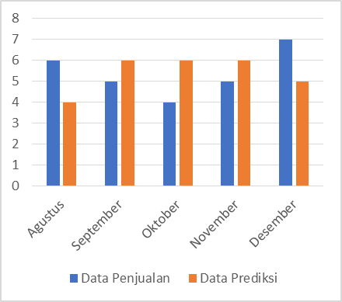
Gambar 7. Grafik Perbandingan Data Aktual dan Data Prediksi Asus A707UF
Berikut adalah gambar grafik perbandingan data aktual dan data prediksi pada laptop Asus X441MA pada periode Juli 2018 sampai dengan Desember 2018:
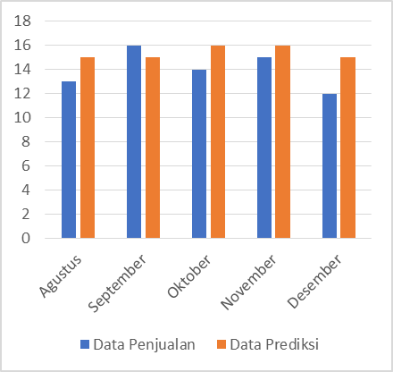
Gambar 8. Grafik Perbandingan Data Aktual dan Data Prediksi Asus X441MA
Berikut adalah gambar grafik perbandingan data aktual dan data prediksi pada laptop Lenovo IP110 pada periode Juli 2018 sampai dengan Desember 2018:
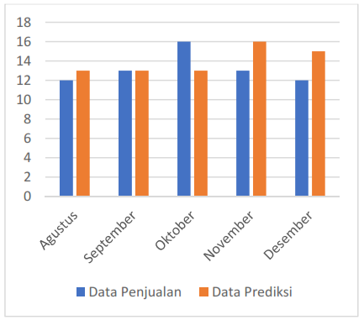
Gambar 8. Grafik Perbandingan Data Aktual dan Data Prediksi Lenovo IP110

Dari data yang diperoleh dari gambar perbandingan data aktual dan data prediksi, dapat diketahui hasil pada Lenovo IP110 pada periode September 2018 mendapatkan hasil yang sama antara data aktual dan data prediksi. Selisih paling kecil antara data aktual dan data prediksi adalah 1 unit. Sedangkan selisih yang besar antara data aktual dan data prediksi adalah 3 unit

4. Kesimpulan
Dari hasil sistem prediksi penjualan dengan menggunakan metode Single Exponential Smoothing pada CV. Computer Supermarket, maka dapat ditarik beberapa kesimpulan sebagai berikut :
      - Penelitian ini menghasilkan sebuah aplikasi sistem prediksi menggunakan metode Single Exponential Smoothing yang dapat digunakan untuk memprediksikan jumlah persediaan penjualan laptop dalam jangka waktu 1 bulan kedepan karena nilai MAPE dari setiap pengujian yang dilakukan selalu dibawah 10%.
      - Perhitungan akurasi prediksi dari hasil perhitungan manual pada periode Agustus 2018 sampai dengan Desember 2018 mendapatkan hasil sebesar 92.9577%.

Daftar Rujukan
- Kusuma, A.P., 2017. Sistem Penjualan Produk Usaha Kecil dan Menengah berdasarkan Pola Data Riwayat Penjualan. Jurnal Antivirus. Vol. 11, No. 2.
- Rahmadayanti, R., 2015. Perbandingan Keakuratan metode Autoregressive Integrated Moving Average (ARIMA) dan Exponential Smoothing pada Peramalan Penjualan Semen di PT Sinar Abadi. Jurnal Rekursif. Vol. 3, No. 1.
- Nurlifa, A., 2014. Analisis Pengaruh User Interface terhadap Kemudahan Penggunaan Sistem Pendukung Keputusan Seorang Dokter. Prosiding SNATIF Ke-1.
- Alfarisi, S., 2017. Sistem Prediksi Penjualan Gamis Toko Qitaz menggunakan metode Single Exponential Smoothing. Jurnal of Applied Business and Economics. Vol. 4, No.1.
- Hartanto, A., 2012. Perbandingan Metode Single Exponential Smoothing dan metode Exponential Smoothing Adjusted Fortrend (holt’s method) untuk meramalkan penjualan. Jurnal EKSIS. Vol. 5, No. 1.
- Sasmito, G.W., 2017. Penerapan Metode Waterfall pada Desain Sistem Informasi Geografis Industri Kabupaten Tegal. Jurnal Informatika JPIT. Vol. 2, No. 1.
- Suswaini, E., 2016. Forecasting Pnjualan Produk pada PD. Adi Anugrah “Food Industry” Tanjung Pinang dengan metode Single Exponential Smoothing. Jurnal Sustainable. Vol. 5, No. 1.
- Pujiati, E., 2016. Peramalan dengan menggunakan metode Double Exponential Smoothng dari Brown. Jurnal Eksponensial. Vol. 7, No. 1.
- Raharha, A., 2010. Penerapan Metode Exponential Smoothing untuk Peramalan penggunaan Waktu Telepon di PT Telkomsel DIVRE3 Surabaya. Skripsi. Institut Teknologi Sepuluh Nopember Surabaya.
- Margi, K., 2015. Analisa Penerapan Teknologi Metode Single Exponential Smoothing untuk Prediksi Penjualan pada Periode tertentu. Prosiding SNATIF Ke-2.

